中国最强仪器厂家+国产最强DAC=国产最大带宽15GHz任意波形发生器?
来源：onetest仪器资源库
导语： 在高端测试仪器领域，任意波形发生器（AWG）的带宽与采样率，直接决定了其在通信、雷达、光电子等前沿领域的应用上限。近日，电科思仪1650E系列AWG迎来重磅升级，其选件1650E-H400将采样率推至40GSa/s，瞬时带宽高达15GHz，成为国产最大带宽任意波形发生器。而其背后的“心脏”——40GSPS高速DAC，则指向了国产芯片公司的技术新高度。
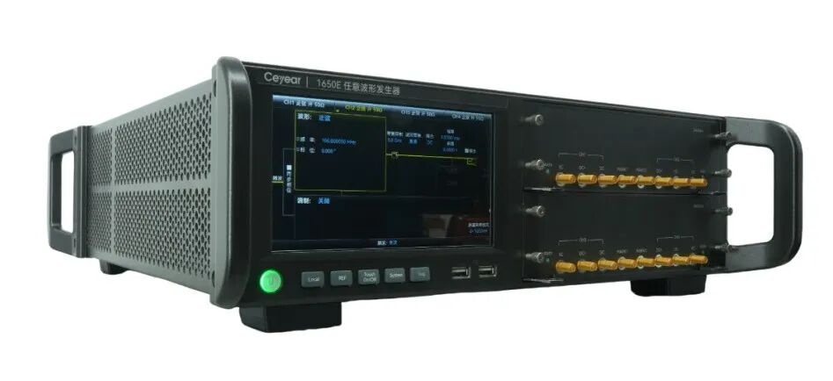
国内最强仪器厂家 + 国产最强高速DAC 强强联手，造就国产最强任意波形发生器，实现高端测试仪器与核心芯片全链路自主可控，国产电子产业再添里程碑！
一、国产AWG再攀高峰：15GHz 带宽
在高端仪器领域，任意波形发生器（AWG）被誉为“信号生成的心脏”。它不仅要能输出标准波形，更要能精准模拟复杂、瞬态的电磁环境信号。成为电子测试仪器新三大件之一。参见文章:电子仪器新三大件上位成主流
电科思仪最新推出的1650E-H400选件，将1650E系列AWG的性能推向了国产AWG的新高度：
✅ 超大带宽・15GHz 瞬时带宽
最高采样率 40GSa/s，输出瞬时带宽达 15GHz，15GHz 内信号平坦度仅 2.9dB，完美覆盖太赫兹、6G、高速光通信等超宽带信号模拟需求，是国产量产带宽最高的 AWG。
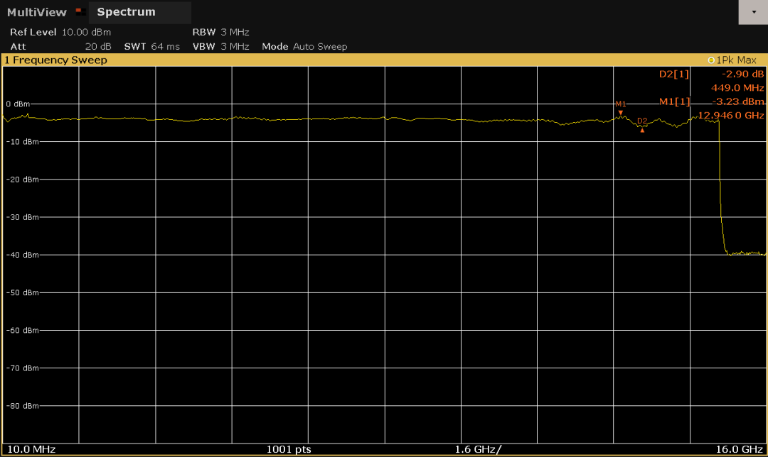
15GHz 瞬时带宽平坦度（2.9dB）
✅ 超快沿・<25ps 上升时间
依托 40GSa/s 超高采样率，输出脉冲上升时间低于 25ps，精准匹配雷达、高速集成电路、汽车电子对快沿脉冲的严苛测试标准，瞬态信号还原度拉满。
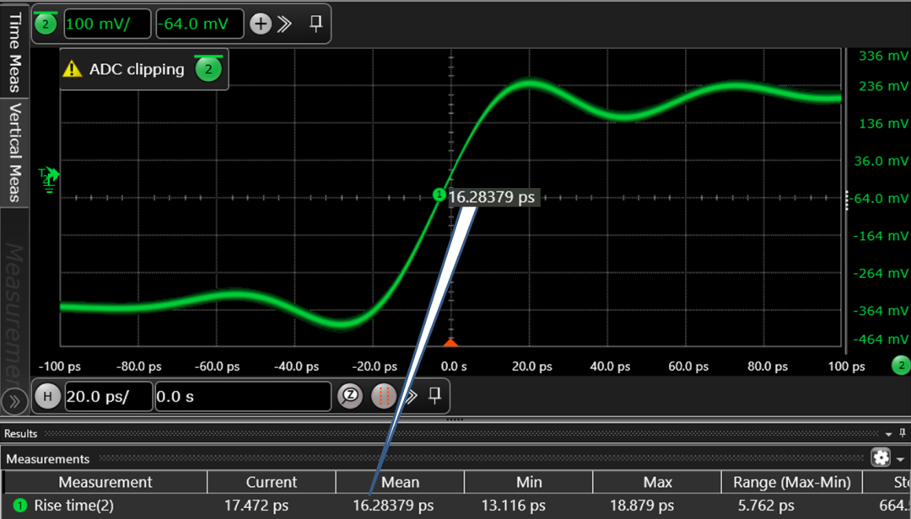
<25ps 快沿脉冲生成
✅ 深存储・16G 样点 / 通道
单通道最大存储深度 16G 样点，40GSa/s 采样下可支持 400ms 无重复波形回放，长时高保真信号生成能力拉满，适配长周期稳定性、抗干扰等复杂测试场景。
✅ 精密可控・1ps 延时 + 全能信号生成
专利级延时技术实现 1ps 步进可调，多通道精准同步；可生成线性调频、噪声、矢量调制、NRZ/PAM4 眼图等复杂信号，适配 SerDes、光模块、复杂电磁环境模拟等场景。

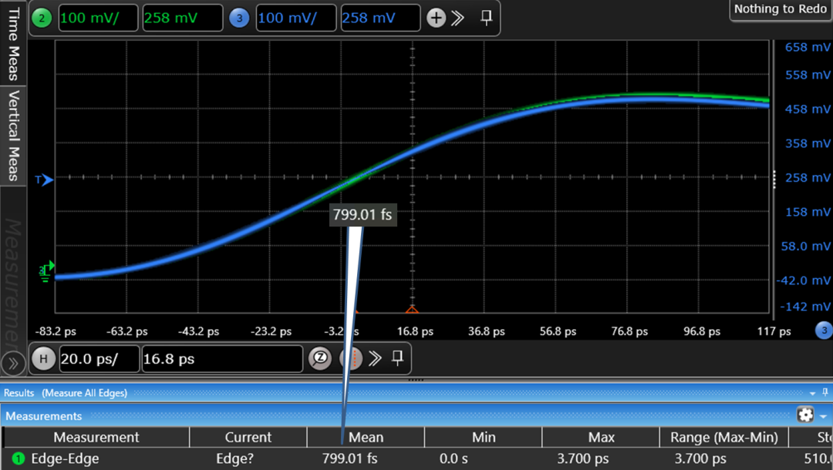
多通道 1ps 级精密同步
二、中国 “芯” 脏：迅芯微 40GSPS DAC
那么，支撑这台“国产最强AWG”实现40GSa/s采样率、15GHz带宽的核心芯片是什么？
虽然官方新闻稿未直接给出，但结合公开信息与技术参数对比，这一高端AWG内部搭载的高速DAC，极大概率来自国产高速数据转换器芯片厂家——迅芯微电子。参见文章：四箭齐发！迅芯微连发四款测试仪器AD/DA芯片，国产高端示波器/AWG/SDR/无线测试仪要迎来井喷？
目前国内能量产40GSPS以上采样率、支持多片同步的高速DAC厂商，仅有迅芯微；
迅芯微官网及公开资料中，ADA08S040G 型号DAC的性能参数与1650E-H400的技术指标高度吻合：
最高采样率：40GSPS
分辨率：8bit（40GSPS）/ 12bit（20GSPS）
输出带宽（-3dB）：15GHz
接口：16×20Gbps SerDes
支持确定性延迟和多芯片同步
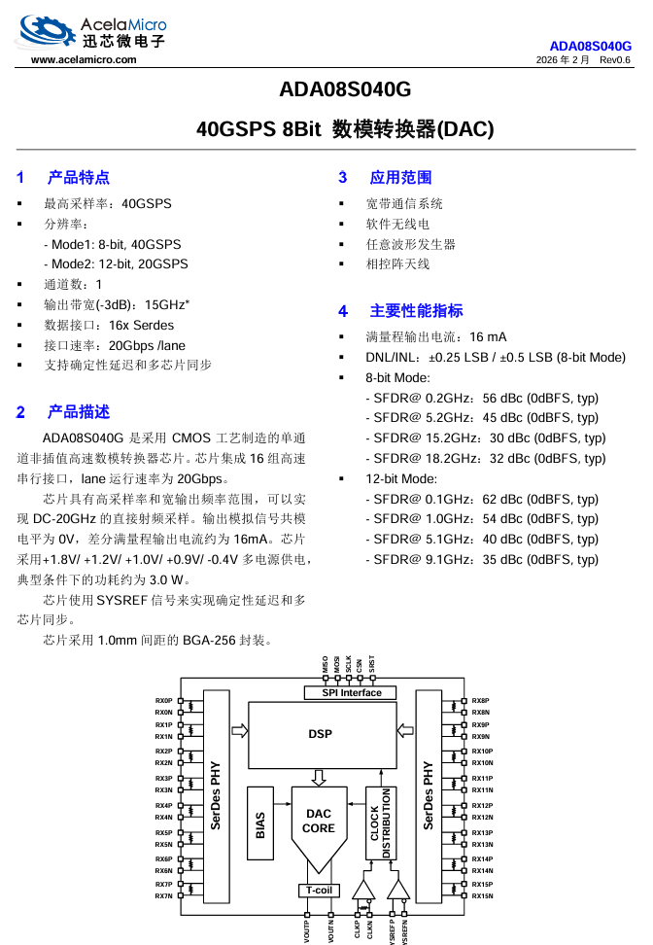
换言之，思仪科技这台国产最强AWG的背后，站着的极大可能是迅芯微这颗“国产最强高速DAC”。
除此之外，2025年名噪一时的万里眼国产最强90GHz超高速实时示波器背后也是迅芯微的ADC芯片，并且取得中国仪器仪表学会技术发明一等奖！
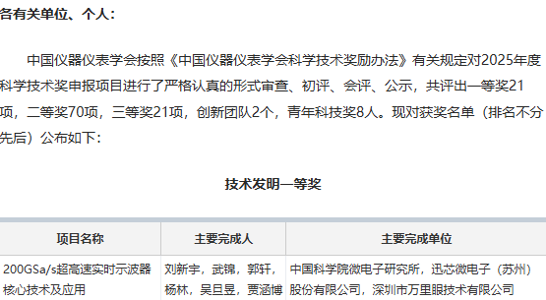
三、不止是ADC/DAC，更是全套方案
onetest仪器资源库从迅芯微官网看到除了ADC、DAC、时钟、射频收发等芯片介绍外，而且详细列出了测试测量、无线通信、光通信、高速数据采集、光学成像、科学仪器等解决方案。
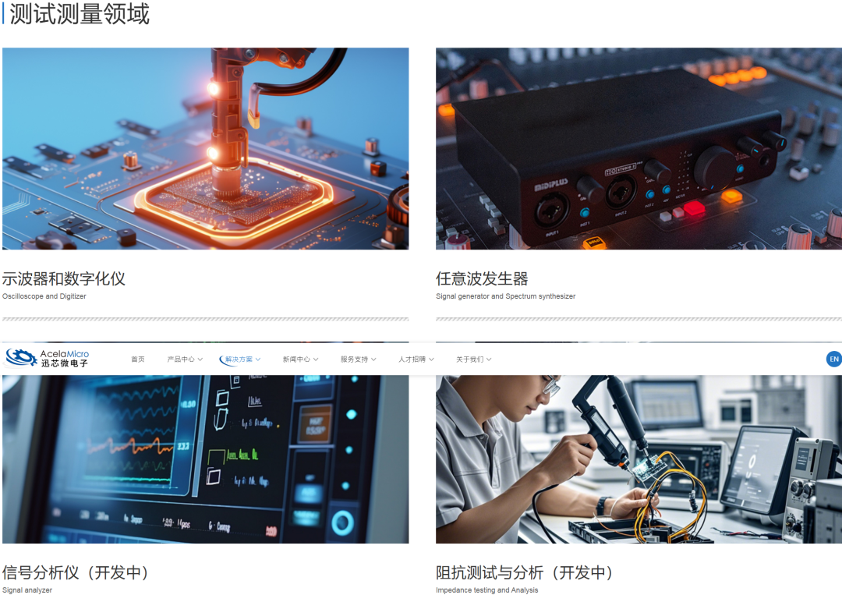

其官网任意波形发生器整体方案如下：
总体概述
任意波形发生器是一种能够精准输出各类标准信号与自定义波形的信号源设备，常作为电子测试与研发的 “信号心脏”。它不仅可以产生正弦波、方波、脉冲波等常规波形，还能通过编辑输出任意复杂的模拟信号，精确控制信号的幅度、频率、相位与时序，为电路调试、传感器仿真、通信测试等场景提供可控激励信号。
迅芯微电子为高性能任意波系统提供自主研发的前端解决方案。迅芯提供包含高速DAC芯片、驱动放大器（AMP）和时钟芯片的芯片组，覆盖了从5GSps至40GSps以上采样率的前端需求，为构建中高端任意波发生器提供核心国产化硬件基础。
优势价值
迅芯微电子任意波解决方案中的系列芯片，具有高采样率、支持多芯片精确同步、支持多模式等特点，助力国产任意波发生器在生成高速瞬态信号和复杂波形时的性能，达到国际先进水平。
应用框图
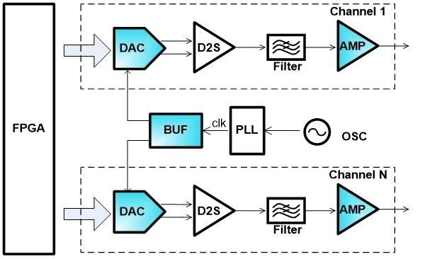

主要芯片
类别
型号
采样率
分辨率
通道数
DAC
ADA08S040G
40/20 GSps
8/12 bit
1
ADA08S010G
10 GSps
8 bit
1
ADA12S6000
5 GSps
12 bit
1
ADA16D6000
5 GSps
16 bit
2
类别
型号
关键指标
耦合方式
输出共模电压
AMP
VGA定制产品
DC-(4GHz~16GHz）
DC
可调
类别
型号
关键指标
时钟芯片
ABUF18Q
15GHz 一分四
ABUF944
7GHz 一分四
ABUF07D
7GHz 一分二
ABUF05J
5GHz 一分六
ABUF05E
5GHz 二分八
ABUF05E
5GHz 二分十
ADFF4L52
5GHz D触发器

